Зимние каникулы в нашей группе
Радостными, веселыми, наполненными разными событиями прошли зимние каникулы в группе «Пташки»!
13 января, дети нашей группы были на новогоднем приключении мультландии, смотрели мультфильм «Приключения смешариков в Новый год! 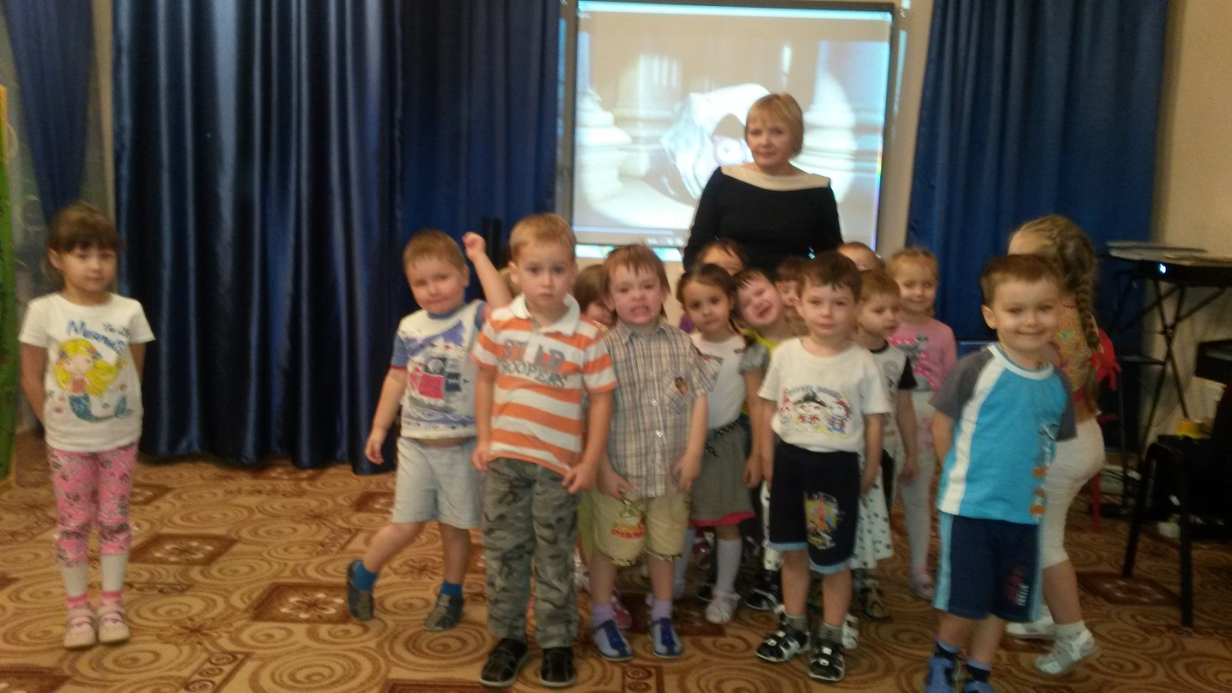15 января старшая группа «Светлячки» пригласила на просмотр сказки «Теремок». 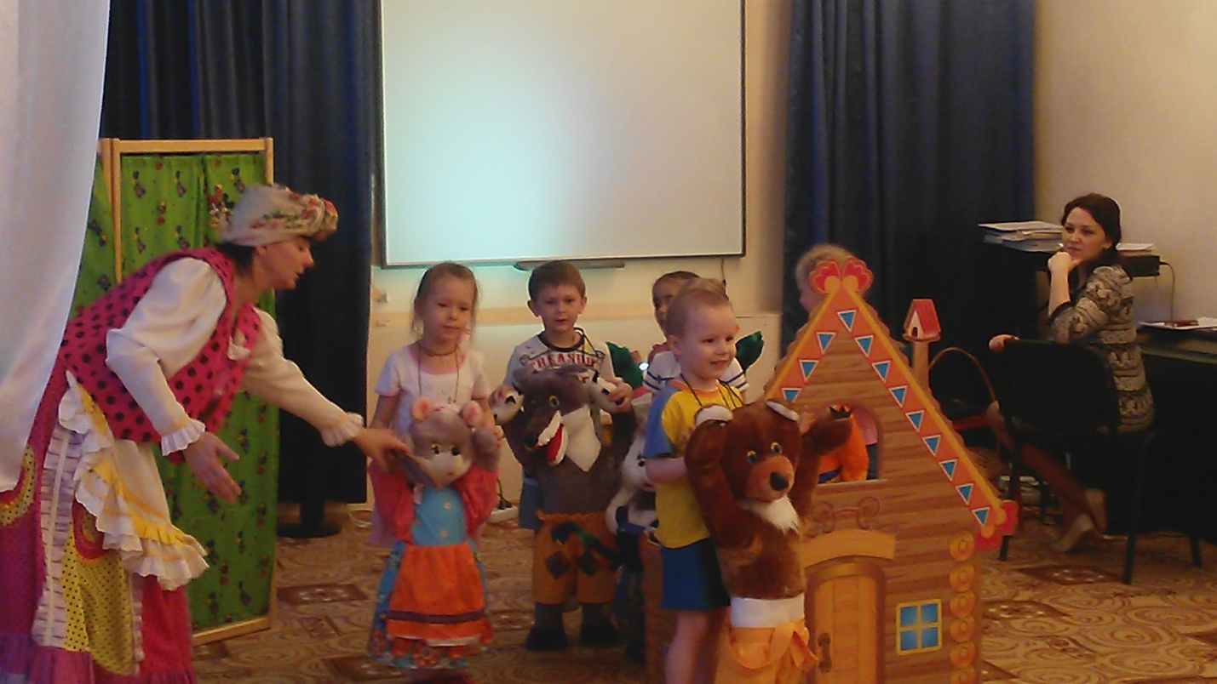

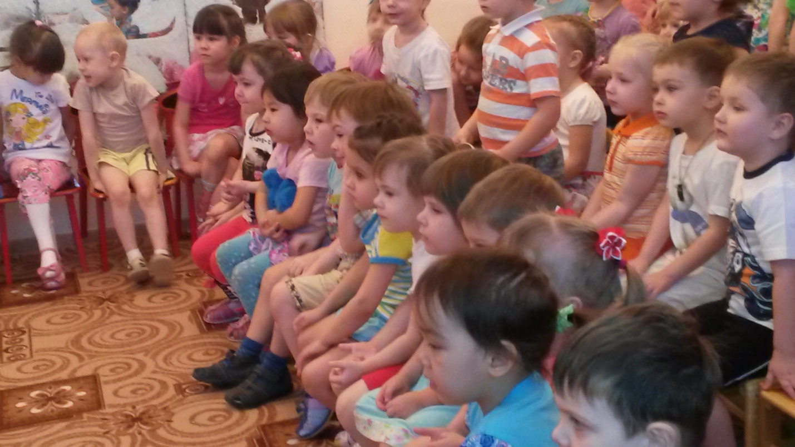Положительный эмоциональный настрой и активное участие детей явились итогом правильно организованного развлечения.

